Compte Rendu - TP1 : Git — Création d’un dépôt local
Module : DevOps / Gestion de Versions
Niveau : Master 2 - Big Data
Sujet : TP1 : GiT – Création d’un dépôt local
Date : 11 Novembre 2026
Dépôt GitHub : https://github.com/MolkaJebali/Devops-M2-TPs.git

1. Objectifs du TP
- Acquérir une compréhension approfondie des principes fondamentaux et de l’architecture interne de Git.
- Configurer et gérer un environnement de travail Git, incluant l’identification des auteurs (user.name, user.email).
- Pratiquer la création de dépôts locaux (git init), le cycle de vie des fichiers (untracked, staged, committed).
- Maîtriser l’historique des modifications, la navigation dans les commits (git log) et la gestion des configurations multi-niveaux.

2. Rappel conceptuel : L’architecture des 3 zones de Git
Git organise le suivi des fichiers à travers trois zones principales :
Working Directory --git add--> Staging Area --git commit--> Repository (.git)
(fichiers modifiés (prêts pour le (historique permanent
ou untracked) prochain commit) des commits)
- Working Directory (Répertoire de travail) : Le dossier physique sur le disque où les fichiers sont créés, modifiés et consultés.
- Staging Area (Index) : Zone tampon intermédiaire préparant le prochain instantané (snapshot).
- Repository (Dépôt Git / .git) : Base de données contenant l’historique complet et immuable des commits (objets blobs, trees, commits).

3. Travail Demandé & Réponses Détaillées

A. Configuration des informations utilisateur

1) Configuration du user.name et user.email
Git associe chaque commit à une identité d’auteur. La configuration globale (--global) s’applique à tous les dépôts de la machine, tandis que la configuration locale (sans --global) ne s’applique qu’au dépôt courant.
Commandes de configuration :
git config --global user.name "Molka Jebali"
git config --global user.email "molka.jebali@esprit.tn"
Vérification des paramètres appliqués :
git config user.name
git config user.email
Molka Jebali
molka.jebali@esprit.tn
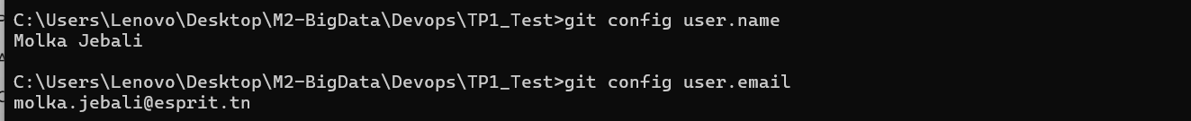
Vérification de user.name et user.email
Explication : ces informations sont inscrites dans le fichier de configuration utilisateur ~/.gitconfig (sur Windows : C:\Users\<Utilisateur>\.gitconfig).

B. Initialisation du projet

2) Création du dossier de travail et positionnement
Le dossier de travail de ce TP s’appelle TP1_Test :
mkdir TP1_Test
cd TP1_Test

3) Initialisation du dépôt Git
git init
Résultat obtenu :
Initialized empty Git repository in C:/Users/Lenovo/Desktop/M2-BigData/Devops/TP1_Test/.git/

4) Liste des éléments existants (vérification du dossier masqué .git)
Sous l’invite de commandes Windows :
dir /a
Résultat obtenu :
11/11/2026 10:58 PM <DIR> .
11/11/2026 10:56 PM <DIR> ..
11/11/2026 10:58 PM <DIR> .git
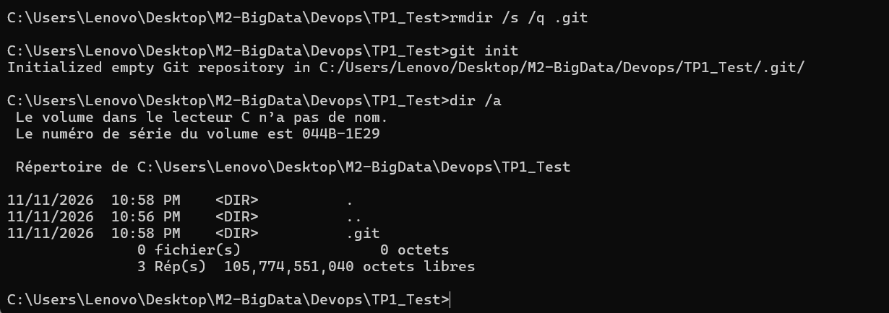
git init, puis dir /a : le dossier caché .git est présent
Remarque : la commande rmdir /s /q .git, visible en haut de la capture, a seulement supprimé un dépôt de test créé auparavant dans ce dossier, afin de repartir d’un dépôt vide.
Analyse : le répertoire caché .git constitue le cœur du dépôt. Il contient :
- HEAD : référence de la branche courante.
- config : configuration propre au dépôt local.
- objects/ : stockage compressé de tous les blobs (fichiers), trees (dossiers) et commits.
- refs/ : pointeurs vers les branches (heads) et les tags.

C. Création et suivi des fichiers

5) Création du fichier file1.txt
echo Ceci est le contenu de file1.txt pour le TP1 Git. > file1.txt
echo Initialisation du projet et suivi de version avec Git. >> file1.txt

6) Affichage du contenu
type file1.txt
Contenu affiché :
Ceci est le contenu de file1.txt pour le TP1 Git.
Initialisation du projet et suivi de version avec Git.

7) Vérification de l’état avec git status
git status
Résultat obtenu dans le terminal :
On branch master
No commits yet
Untracked files:
(use "git add <file>..." to include in what will be committed)
file1.txt
nothing added to commit but untracked files present (use "git add" to track)
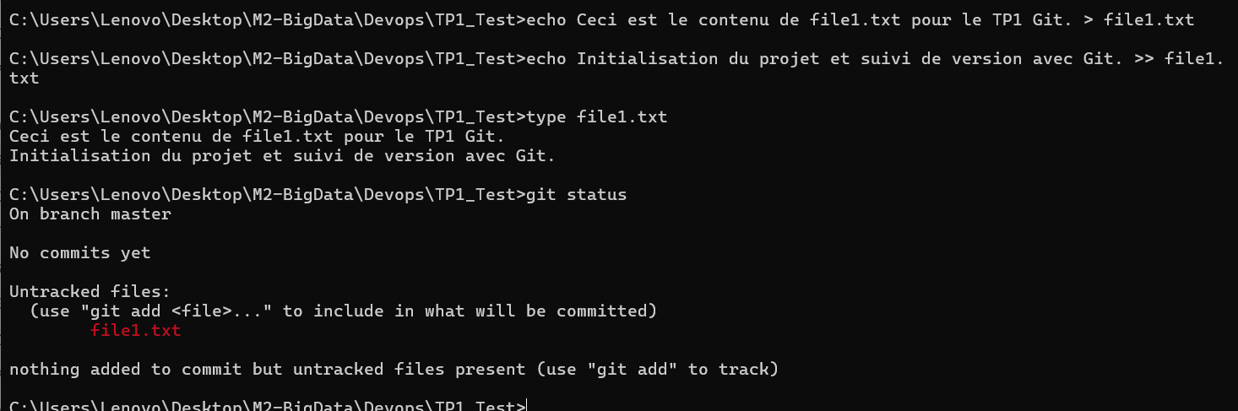
Création de file1.txt, affichage de son contenu et git status
Analyse des 3 zones identifiées :
- Branche principale (master) : indique la branche active sur laquelle le travail s’effectue (On branch master).
- Untracked Area (fichiers non suivis) : file1.txt est présent dans le répertoire de travail, mais Git ne l’a jamais indexé. Il n’appartient pas encore à l’historique du projet.
- Staging Area : pour le moment vide (nothing added to commit).

8) Indexation avec git add file1.txt
git add file1.txt
git status
Résultat obtenu :
On branch master
No commits yet
Changes to be committed:
(use "git rm --cached <file>..." to unstage)
new file: file1.txt
Remarques importantes :
- Le fichier file1.txt est passé de la Untracked Area vers la Staging Area (état staged / « Changes to be committed »).
- Pour indexer l’ensemble des fichiers modifiés et nouveaux du répertoire courant en une seule commande, on utilise git add . (ou git add -A).

D. Gestion des commits

9) Premier commit
git commit -m "Premier commit : ajout de file1.txt"
Résultat obtenu :
[master (root-commit) 1b4592b] Premier commit : ajout de file1.txt
1 file changed, 2 insertions(+)
create mode 100644 file1.txt
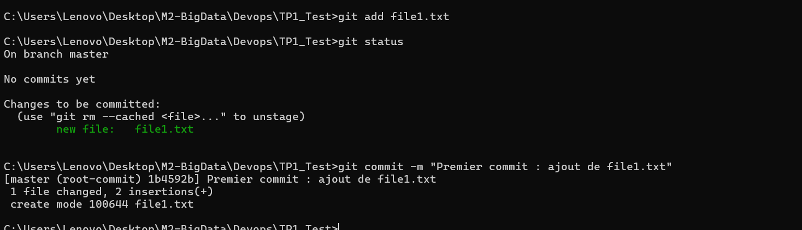
git add, git status puis premier commit
Explication : l’indicateur (root-commit) signale qu’il s’agit du tout premier commit de l’historique du dépôt. Un identifiant unique (hash SHA-1 condensé : 1b4592b) lui a été attribué.

10) Création de file2.txt et file3.txt, indexation et deuxième commit
echo Deuxieme fichier pour le TP1. > file2.txt
echo Troisieme fichier pour le TP1. > file3.txt
git add .
git commit -m "Deuxieme commit : ajout de file2.txt et file3.txt"
Résultat obtenu :
[master 216c900] Deuxieme commit : ajout de file2.txt et file3.txt
2 files changed, 2 insertions(+)
create mode 100644 file2.txt
create mode 100644 file3.txt

11) Consultation de l’historique avec git log
git log
Résultat complet obtenu :
commit 216c90006d0a43f68c98df339d3cca3061956b04 (HEAD -> master)
Author: Molka Jebali <molka.jebali@esprit.tn>
Date: Wed Nov 11 23:01:24 2026 +0100
Deuxieme commit : ajout de file2.txt et file3.txt
commit 1b4592b0054e235e708ede0ee69e8d3fb739b439
Author: Molka Jebali <molka.jebali@esprit.tn>
Date: Wed Nov 11 23:00:07 2026 +0100
Premier commit : ajout de file1.txt

12) Limitation aux 2 derniers commits avec git log -2
git log -2
(Affiche exactement les 2 derniers commits ci-dessus.)

13) Affichage condensé sur une ligne avec git log --oneline
git log --oneline
Résultat obtenu :
216c900 (HEAD -> master) Deuxieme commit : ajout de file2.txt et file3.txt
1b4592b Premier commit : ajout de file1.txt
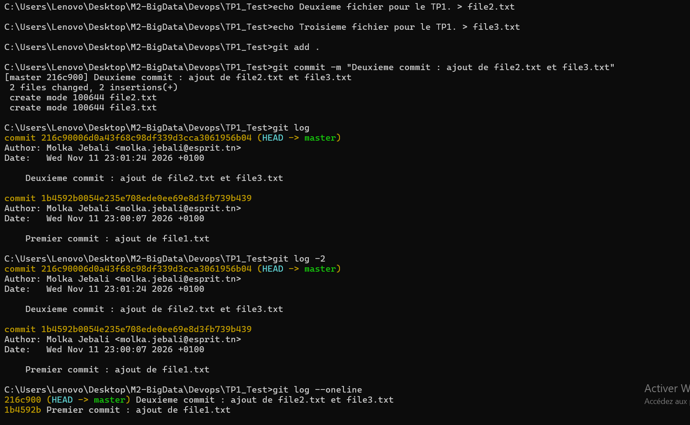
Deuxième commit puis git log, git log -2 et git log –oneline
Explication : git log --oneline affiche chaque commit sur une ligne unique, avec le hash SHA-1 tronqué aux 7 premiers caractères et le message du commit.

E. Vérification de la configuration de l’utilisateur

14) Modification des identifiants user.name et user.email
git config user.name "DevOps Ingenieur"
git config user.email "devops.ingenieur@ihec.ucar"
Vérification des nouvelles valeurs actives :
git config user.name
git config user.email
DevOps Ingenieur
devops.ingenieur@ihec.ucar

15) Création de file4.txt, commit et consultation du log
echo Quatrieme fichier pour tester le changement d auteur. > file4.txt
git add file4.txt
git commit -m "Troisieme commit : ajout de file4.txt avec nouvel auteur"
git log
Résultat obtenu :
[master eef67ac] Troisieme commit : ajout de file4.txt avec nouvel auteur
1 file changed, 1 insertion(+)
create mode 100644 file4.txt
commit eef67ac6a3647e32c0fe2d4ac609be2c1e719ea3 (HEAD -> master)
Author: DevOps Ingenieur <devops.ingenieur@ihec.ucar>
Date: Wed Nov 11 23:03:31 2026 +0100
Troisieme commit : ajout de file4.txt avec nouvel auteur
commit 216c90006d0a43f68c98df339d3cca3061956b04
Author: Molka Jebali <molka.jebali@esprit.tn>
Date: Wed Nov 11 23:01:24 2026 +0100
Deuxieme commit : ajout de file2.txt et file3.txt
commit 1b4592b0054e235e708ede0ee69e8d3fb739b439
Author: Molka Jebali <molka.jebali@esprit.tn>
Date: Wed Nov 11 23:00:07 2026 +0100
Premier commit : ajout de file1.txt
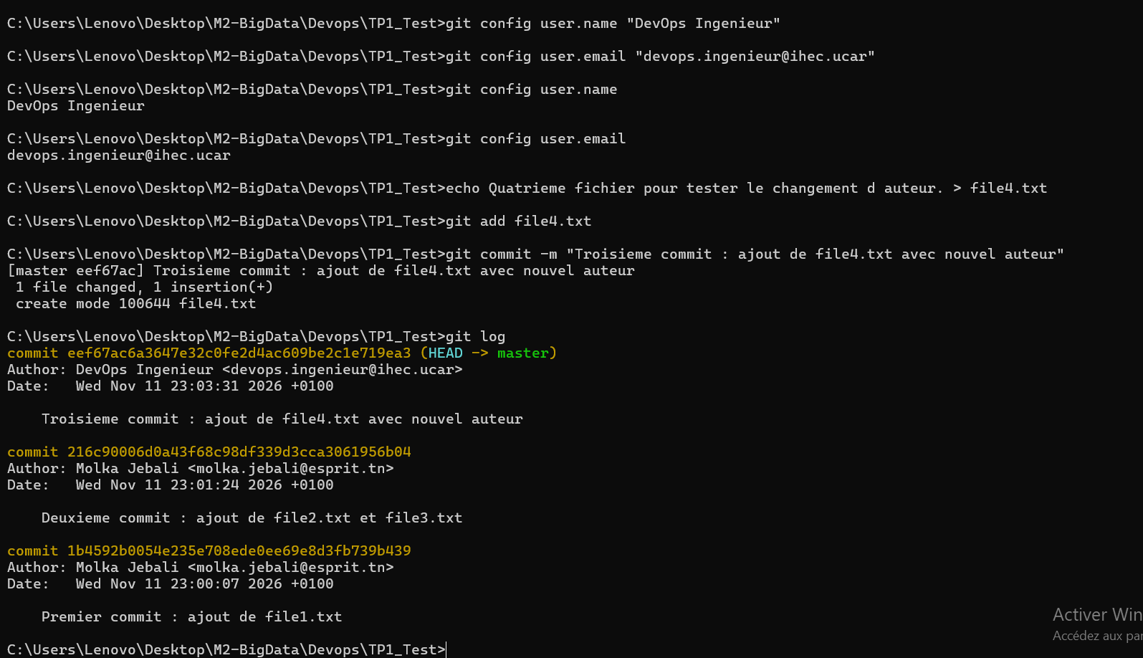
Changement d’identité, troisième commit et git log
Constat :
- Les commits antérieurs conservent leur auteur initial (Molka Jebali).
- Le nouveau commit est attribué à la nouvelle identité configurée (DevOps Ingenieur).
- Cela démontre le principe d’immuabilité de Git : un commit est scellé avec les métadonnées présentes au moment précis de sa création.

4. Tableau récapitulatif des commandes Git maîtrisées dans ce TP
Commande | Rôle
git config [--global / --local] user.name "Nom" | Définir le nom de l’auteur des commits
git config [--global / --local] user.email "Email" | Définir l’adresse email de l’auteur
git init | Initialiser un nouveau dépôt local Git dans le dossier courant
git status | Vérifier l’état des fichiers (Untracked, Staged, Clean)
git add <fichier> | Placer un fichier dans la Staging Area (indexation)
git add . | Indexer tous les fichiers nouveaux et modifiés du répertoire courant
git commit -m "Message" | Enregistrer un instantané (snapshot) permanent dans le dépôt
git log | Afficher l’historique complet des commits
git log -n | Limiter l’affichage aux n derniers commits
git log --oneline | Afficher l’historique sous forme condensée (1 ligne par commit)
Conclusion : Le TP1 est entièrement réalisé et validé. Le dépôt local est opérationnel avec son arborescence de fichiers, ses commits traçables et ses métadonnées d’auteurs vérifiées.

